Методическая разработка
по предмету: «окружающий мир», 2 класс

Тема: «Формы земной поверхности»

Разработала: учитель начальных классов
МБОУ «Талецкая средняя общеобразовательная школа»
Унагаева Ольга Прокопьевна

Аннотация
Данная методическая разработка представляет собой разработку урока окружающего мира во 2 классе по теме «Формы земной поверхности» (учебник Плешакова «школа России»). В разработке приведены формы организации системно-деятельностного подхода на уроке, а именно: организация групповой работы, работы в парах, практическая работа учащихся, помогающие обучающимся в деятельности усвоить новый материал. Методическая разработка предназначена учителям начальных классов.
Содержание
Введение ……………………………………………………………………………….стр. 2
Конспект урока окружающего мира………………………………………………….стр. 3
Приложение 1………………………………………………………………………….стр. 11
Приложение 2………………………………………………………………………….стр. 12
Заключение……………………………………………………………………………..стр.18
Литература……………………………………………………………………………...стр. 19

Введение
Цель методической разработки: раскрытие опыта проведения уроков по изучению данной темы во 2 классе и опыта использования элементов системно-деятельностного подхода на уроках окружающего мира.
Предмет окружающего мира в начальной школе очень интересный, но в тоже время сложный с точки зрения подготовки учителя, так как он интегрирует в себе начальные знания по географии, биологии, физике, химии, истории, обществознанию и краеведению. Знания по этим предметам непросто даются учащимся в средних и старших классах, а учителю начальных классов нужно не только донести до младшего школьника знания, но и сделать так, чтобы эти знания прочно усвоились и создали фундамент для будущей работы учителей-предметников.
У детей младшего школьного возраста преобладает наглядно-образное мышление и тактильная память, а значит, если ребёнок на уроке просто увидел и услышал информацию, то можно сказать - ничего с урока не вынес. А вот если что-то потрогал, сделал своими руками или сам добыл информацию, то это всё останется в его памяти надолго. Именно поэтому, на уроках стараюсь использовать деятельностный подход, т.е. ребята должны обязательно на уроке действовать, добывать знания, прикасаться ко всему, что изучаем.
На данном уроке мы попробовали показать, как обычная игрушка (кинетический песок) может помочь изучить непростую тему по окружающему миру. Мы не всегда имеем возможность вблизи рассмотреть горы, овраги, но мы можем создать их модели прямо на уроке. Задачей учащихся на уроке было выяснить, какие формы земной поверхности существуют (в этом помогла групповая работа с карточками), и чем они отличаются (наглядное сравнение моделей земной поверхности, которые ребята сами сделали из песка).
Кинетический песок очень удобен тем, что легко принимает любую форму, не такой сыпучий как обычный, размывается водой и легко удаляется с рук и поверхности стола. Лучше использовать его в прозрачном пластиковом контейнере, где удобно будет формировать «земную поверхность», а затем демонстрировать её классу. Таким образом, по ходу изучения темы ребята были распределены по группам, каждая группа исследовала одну из форм земной поверхности: работали с текстом, где добывали необходимую информацию, отвечали на вопросы, создавали модель земной поверхности, презентовали свою модель классу и составляли кластер, который явился итогом урока.

конспект урока окружающего мира, 2 класс

тема: Формы земной поверхности
Цели педагогической деятельности | Создать условия для формирования представления о формах земной поверхности
Тип урока | Открытие новых знаний
Планируемые  образовательные  результаты | Предметные: научатся: определять формы земной поверхности; получат возможность научиться: сравнивать по схеме холм и гору; характеризовать земную поверхность своего края; оценивать правильность/неправильность предложенных ответов; моделировать ситуации правильного поведения; формулировать выводы на основе изученного материала.  Метапредметные: Познавательные: умение классифицировать формы земной поверхности по описанию; умение отвечать на вопросы; умение читать текст, извлекать информацию из текста.  Регулятивные: умение прогнозировать предстоящую работу; умение формулировать выводы из изученного материала; умение оценивать свои достижения на уроке; умение осуществлять рефлексию.  Коммуникативные: умение договариваться и приходить к общему решению в совместной деятельности; умение слушать и понимать других; умение размышлять, высказывать свою точку зрения; умение оформлять свои мысли в устной форме (составлять рассказ), объяснять свой выбор; умение работать в группах.  Личностные: формировать собственный социально ориентированный взгляд на разнообразие природы; развивать самостоятельность и личную ответственность за свои поступки; формировать умение принимать социальную роль обучающегося; ориентация на понимание причин успеха в учебной деятельности.
Методы и формы  обучения | Фронтальная, индивидуальная, групповая
Образовательные  ресурсы | Презентация «Формы земной поверхности», Плешаков А.А. Окружающий мир. Учебник 2 класс, в 2 частях. Часть 2. – Москва: «Просвещение», 2017.  Плешаков А.А. Окружающий мир. Рабочая тетрадь 2 класс, в 2 частях. Часть 2. – Москва: «Просвещение», 2017. Физическая карта.  Карточки с заданиями для групповой работы (Приложение 2), фотографии с изображением гор, равнин, холмов и оврагов; кинетический песок в контейнерах, влажные салфетки, тексты, кластер «Формы земной поверхности» (Приложение 1)
Структура урока
Этапы урока | Обучающие  и развивающие  компоненты, задания и упражнения | Деятельность учителя | Деятельность  учащихся | Формы  взаимодействия | Универсальные учебные действия | Промежуточный контроль
I. Организационный момент | Эмоциональная, психологическая и мотивационная подготовка учащихся к усвоению изучаемого материала (1 мин) | Здравствуйте, ребята, меня зовут Ольга Прокопьевна.  Я хочу вам сказать спасибо, за что, спросите вы. За то что вы сегодня мои ученики. | Слушают и обсуждают тему урока | Фронтальная,  индивидуальная | Личностные: раскрывают целостный, социально ориентированный взгляд на мир; определяют личностный смысл учения; развивают навыки сотрудничества со взрослыми | Устный опрос
II. Актуализация знаний | Беседа по изученному материалу (2 мин)  Работа с моделью компаса (2 мин)  Работа с карточкой (в паре) (5 мин) | - Ребята, посмотрите, что я сегодня привезла (рюкзак)  - Как вы думаете, для чего нужен рюкзак? А что у вас лежит в рюкзаке. Когда вы идёте в школу?  А в учебниках что?  Вот и я привезла вам знания, которые мы будем вместе открывать.  - А куда ещё можно отправиться с рюкзаком?  Для чего люди ходят в поход?  Что необходимо взять с собой человеку, чтобы не заблудиться в походе?  - А что это такое? Для чего он нужен?  У вас на столе лежит бумажный компас, чего не хватает?  Допишите, чего не хватает.  А теперь представьте, что вы отправляетесь на природу, нужно вспомнить правила поведения в природе.  Посмотрите на карточку, отметьте те правила, с которыми вы согласны.  Прочитайте. С чем не согласны. Исправьте так, чтобы всё было правильно. | Чтобы ходить с ним в школу.  Учебники  Знания  В поход  Чтобы делать открытия  Компас  Не все стороны света указаны  Здесь не все правильно  Отмечают | Фронтальная  Работа в парах, самопроверка по слайду | Познавательные: общеучебные – используют приобретенные знания и умения в практической деятельности для обогащения жизненного опыта; логические – удовлетворяют познавательный интерес, потребность в поиске дополнительной информации о красоте природы.  Коммуникативные: аргументируют свою позицию и координируют её с позицией партнёров в сотрудничестве при выработке общего решения, в совместной деятельности; слушают собеседника | Устные ответы
III. Изучение нового материала  Первичное закрепление изученного. (2 мин)  Цель: уметь применять новые знания в типовых заданиях. | Подведение к теме (3 мин) | Теперь мы можем отправляться в путешествие, а поможет нам глобус. Что такое глобус?  Какая у глобуса поверхность?  А поверхность Земли такая же гладкая?  Как вы думаете, о чём мы будем говорить на уроке.  Какую цель поставим перед собой?  На доске появляется тема урока – начало кластера (Формы земной поверхности)  Посмотрите в учебнике на с. 78, какие задачи перед нами ставит Муравей-вопросик. | Модель Земли  Гладкая  Нет, на ней встречаются леса, реки, горы.  О поверхности Земли.  Формулируют цели. | Индивидуальная | Познавательные: общеучебные – самостоятельно выделяют и формулируют познавательные цели; извлекают необходимую информацию из просмотренной презентации, текста в учебнике; логические – осуществляют поиск необходимой информации (из материалов учебника, из рассказа учителя).  Личностные: осознают свои возможности в учении; адекватно воспринимают причины своего успеха/неуспеха в учении, связывая успехи с усилиями, трудолюбием.  Регулятивные: осуществляют констатирующий и прогнозирующий контроль по результату и способу действия; ставят новые учебные задачи в сотрудничестве с учителем  Умение извлекать информацию из текста;  составлять кластеры, учатся моделировать. (Познавательные УУД)  Умение формулировать выводы;  договариваться и приходить к общему решению в совместной деятельности. (Регулятивные УУД)  Умение работать в группах. (Коммуникативные УУД)  Развитие навыков сотрудничества со сверстниками. (Личностные УУД)  Умение представлять информации в виде кластера. (Познавательные УУД)  Умение оценивать ответы одноклассников. (Регулятивные УУД)  Умение оформлять свои мысли в устной форме. (Коммуникативные УУД)  Внутренняя позиция школьника.  (Личностные УУД)  Умение объяснять свой выбор. (Коммуникативные УУД)  Ориентация на понимание причин успеха в учебной деятельности. (Личностные УУД)  Умение определять формы земной поверхности. (Познавательные УУД)  Умение оценивать свою работу. (Регулятивные УУД)  Умение работать самостоятельно. (Коммуникативные УУД)  Самоанализ и самоконтроль результата. (Личностные УУД) | Устные ответы
 | 1 мин | Физкультминутка.  Мы немножко отдохнём.  Встанем, глубоко вздохнём.  До горы сейчас дойдём.  Вот - подошва, вот – вершина,  Левый склон и правый склон.  Мы взберёмся на вершину  И осмотрим всё кругом! |  |  |  | Устные ответы
 | Работа с физической картой России  (3 мин) | Рассмотрите карту. Изображения какого цвета, вы видите на ней?  -Как выдумаете, что на физической карте обозначено синим цветом? Коричневым и зелёным? | Синего, зелёного, коричневого. |  |  | Устные ответы
 | Групповая работа (10 мин) | - У вас на столах лежат карточки с текстами и вопросами, чистый лист, песок, учебник.  - Вы будете работать в группе, изучать новый материал самостоятельно. У каждой группы своё задание. Вам необходимо прочитать предложенный текст, ответить на вопросы, составить опорную схему и смоделировать ту форму земной поверхности, о которой говорится в тексте. А затем рассказать и познакомить других (кто-то один из группы возьмёт на себя роль учителя и познакомит нас с тем, что вы узнали) |  | Групповая |  | Устные ответы
 | Реализация построенного проекта  (10 мин)  Цель: научить строить, фиксировать новые знания. | Организует выступление групп, обмен мнениями. Обеспечивает положительную реакцию детей на творчество одноклассников.  Помещает кластеры на доску. | Группы по очереди представляют свой кластер. Коллективное обсуждение, дополнение, уточнение. Оценивают свои достижения и ответы одноклассников |  |  | Устные ответы
 | Работа с учебником (ч. 2,  с.79). | - Какие основные формы земной поверхности существуют? (равнины и горы)  - Что такое равнины? Что такое горы?  - Что можно увидеть на равнинах? (холмы и овраги)  - Откройте учебник с 79, рассмотрите на схеме холм и гору и сравните их между собой.  - В чём их сходство, а в чём различия?  - У гор, у холма он бывает крутой или пологий (склон)  - Как называют ряд гор? (горный хребет) | Работают с учебником под руководством учителя.  Отвечают на вопросы | Фронтальная |  | Устные ответы
 | Самостоятельная работа с самопроверкой по эталону. ( 4 мин)  Цель: проверить усвоение изученного материала | Организует самостоятельную работу в тетради. Осуществляет выборочный контроль. Организует самопроверку | Самостоятельное выполнение заданий в рабочей тетради: с. 49 № 1, 2, 3.  Самопроверка.
 | Подвожу обучающихся к выводу о вопросах экологии. Акцентирует внимание на конечный результат учебной деятельности обучающихся на уроке | -Какие формы земной поверхности вы знаете?  - Каким цветом на карте обозначены горы, равнины?  – Что необходимо предпринять человеку, чтобы овраг стал расти намного медленнее? Почему?  Приведите примеры, когда люди поступают не по-хозяйски с поверхностью нашей Земли. (карьеры, свалки…) | Называют основные позиции нового материала. Производят предварительную оценку. |  | Умение отвечать на вопросы. (Познавательные УУД)  Умение строить речевое высказывание.  Умение размышлять, высказываться. (Коммуникативные УУД)
V. Итоги урока. Рефлексия | Рефлексия учебной деятельности.  ( 1 мин)  Цель: соотнести поставленные задачи с достигнутыми результатами. | Организует рефлексию и самооценку учеников собственной учебной деятельности. Организует беседу, связывая результаты урока с его задачами.  - Что нового сегодня узнали о формах земной поверхности?  - Какие цели ставили в начале урока?  - Достигли мы их?  - Где пригодятся знания?  - Вы любите писать СМС сообщения? Напишите мне на сотовом телефоне, как вы чувствовали себя сегодня на уроке, что больше понравилось, а я вам уже написала своё сообщение (на слайде) | Осуществляют самооценку. Формулируют конечный результат своей работы на уроке. Высказывают свои впечатления от урока. |  | Умение осуществлять рефлексию (понимания причин успеха в учебной деятельности). (Регулятивные УУД)
VI. Домашнее задание | 1. Учебник: прочитать с. 80 – 81.  2. Рабочая тетрадь: с. 50 № 4 или № 5 по выбору. | Объясняет, что при выполнении домашнего задания можно использовать иллюстративный материал учебника и дополнительную литературу | Запоминают домашнее задание.  Задают вопросы | Индивидуальная

Приложение 1. Кластер «Формы земной поверхности»

Приложение 2. Карточки для работы в группах.
1 группа
Горы - очень неровные участки земной поверхности, которые сильно возвышаются над окружающей местностью. Образуются горы на месте вытеснения земной коры. Они отличаются формой, происхождением и размерами: низкие – вершины покрыты растительностью; средние – склоны и вершины скалистые; высокие – вершины покрыты снегом. Каждая гора имеет свои части: подошву или подножие, склон и вершину. Подошва, где начинается гора. Вершина – самая высокая часть горы. Между вершиной и подошвой располагаются склоны. Они бывают крутые и пологие. Горы имеют высоту более 200 метров. Одиночную гору встретишь редко, чаще всего горы расположены рядами – горными хребтами.
Откройте физическую карту России в учебнике с. 90-91. Найдите на ней горы. Каким цветом обозначают горы на карте. (Кавказские горы, Уральские горы, горы Алтай, горы Саяны). Самые высокие горы – это вершины Гималаев, гора Джомолунгма (Эверест).
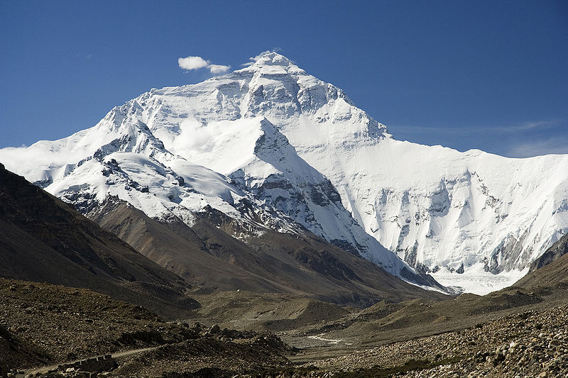
Одиночные горы
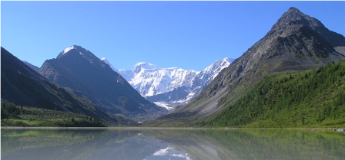
Горные хребты

2 группа

Поверхность местности бывает разной.
В одних местах на ней нет ни больших возвышений, ни глубоких понижений. Такую поверхность называют ровной, или равниной. Равнина - ровный участок земной поверхности, занимающий большую площадь и имеющий небольшие различия по высоте.
На некоторых равнинах можно наблюдать небольшие возвышения. Такую поверхность называют холмистой равниной.
Есть равнины, поверхность которых совсем ровная, как поверхность стола. Это плоская равнина.
На картах равнины изображены зелёным или жёлтым цветом. Одна из крупнейших равнин земного шара Восточно – Европейская и обширная Западно – Сибирская. На равнинах человек распахивает земли и высаживает культурные растения.
Откройте учебники на странице 90-91. Найдите на карте все равнины на территории нашей страны, назовите их. (Восточно-Европейская, Западно-Сибирская равнина, Среднесибирское плоскогорье.
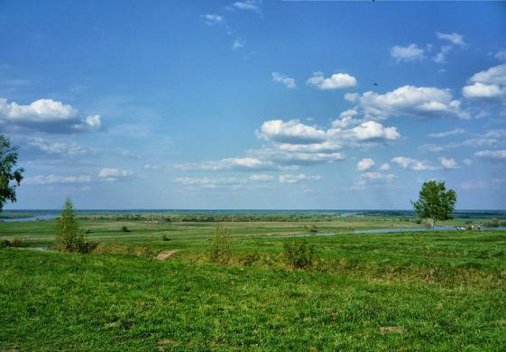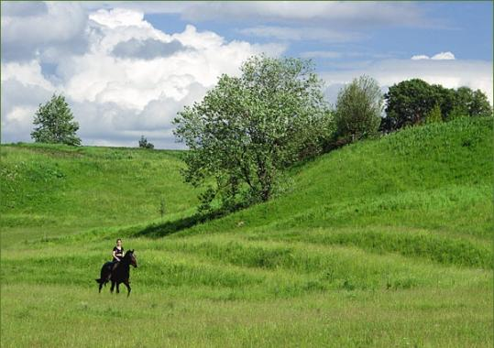
Плоская равнина Холмистая равнина

3 группа
На равнинах можно встретить одинокие возвышения – это холмы. Чаще всего холмы образуются естественным путем – их создает природа. Холмистая поверхность получается в результате различных природных процессов. Если поднимается какой – нибудь участок суши, то на обнажившуюся из – под вод ушедшего моря поверхность воздействует ветер, реки, подземные воды. Часть земли обваливается, оползает, оседает на дне моря. В результате образуются холмы. Но иногда холм может иметь искусственное происхож-дение. Это значит, что он был насыпан людьми.
В строении холма различают такие части: подошва (или подножие) - самая низкая часть холма, это место, где он начинается; вершина - самое высокое место. Между вершиной и подошвой находится склон. Он может быть пологим и крутым. Холмы имеют высоту 10- 20 м и до 200 метров. Часто холмы покрыты кустарником, лесом или травами.
Откройте учебники на странице 90-91. Почему Среднесибирское плоскогорье обозначено на карте желтым и зеленым цветом?
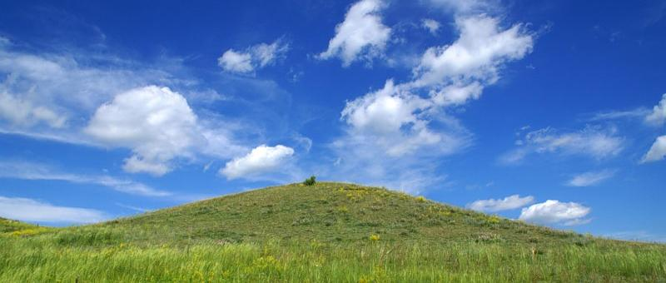
Холм
4 группа
На равнинах можно увидеть резкие ветвистые углубления (понижения) с крутыми склонами и узким дном. Это овраги. Овраг – это углубления с крутыми склонами.
Во время таяния снега или при сильных дождях ручейки сливаются вместе и образуют бурные потоки.
Вода размывает землю, образуя рытвину; постепенно она углубляется, расширяется и превращается в овраг. От большого оврага ответвляются мелкие.
Овраги разрушают плодородные земли. Поэтому люди ведут борьбу с ними. По краям оврагов высаживают деревья и кустарники. Корни растений не дают разрушаться почве.
Землю около оврагов пашут только поперёк склонов, чтобы вода по бороздам не стекала в овраг, размывая его склоны.

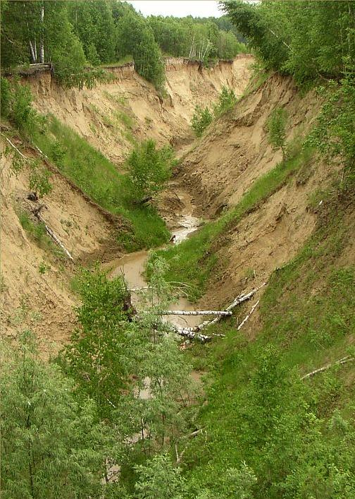
Овраг
1 группа
Вопросы
- Что такое горы?
- Как образуются горы?
- Какие бывают горы?
- Что можно увидеть на их вершинах?
- Какие части имеет гора? (подпишите на фото)
- Какова высота гор?
- Горные ряды – это …………
- Приведите примеры гор? Самая высокая гора?
- Сделайте объёмную модель горы по фотографии.

2 группа
Вопросы
- Что такое равнина?
- Равнины бывают …………..
- Что встречается на равнинах?
- Каким цветом равнина обозначена на карте?
- Приведите примеры равнин?
- Самая крупнейшая равнина?
- Как использует человек равнину?
- Сделайте объёмную модель равнины по фотографии.

3 группа
Вопросы
- Что такое холм?
- Где можно встретить холм?
- Как образуется холм?
- Какие части имеет холм?
- Каким бывает склон?
- Какую высоту имеют холмы?
- Чем покрыты холмы?
- Где встречаются возвышенности? Приведите пример.
- Сделайте объёмную модель холма по фотографии.

4 группа
Вопросы
- Что такое овраг?
- Где можно увидеть овраги?
- Как образуются овраги?
- Что часто течёт по дну оврага?
- Во что превращается овраг и почему?
- Какой вред от оврагов?
- Как люди борются с оврагами?
- Как надо пахать землю около оврагов?
- Сделайте объёмную модель оврага по фотографии.

Заключение
Данная методическая разработка была представлена педагогической общественности во время районного конкурса «Учитель года» и получила высокую оценку членов жюри и педагогов. Урок очень понравился детям, цель урока была достигнута.
Думаю, что опыт проведения данного урока с использованием элементов деятельностного подхода будет интересен учителям начальных классов не только во время изучения темы «Формы земной поверхности», но и во внеурочной деятельности, на занятиях по краеведению при изучении родного края.

Литература:
- Окружающий мир. 1–4 классы: конспекты уроков и внеклассных занятий / авт.-сост. Е. М. Васина [и др.]. – Волгоград: Учитель, 2011.
- Плешаков А. А. Окружающий мир. Методические рекомендации. 2 класс: пособие для учителей общеобразоват. учреждений / А. А. Плешаков, А. Е. Соловьева. — М.: Просвещение, 2017. — 95 с. — (Школа России).
- Плешаков А.А. Окружающий мир. Учебник 2 класс, в 2 частях. Часть 2. – Москва: «Просвещение», 2017.
- Тропкина Л. А. Развивающие образовательные технологии. – Волгоград: Учитель, 2014

